EXPLORAÇÃO E TRANSFORMAÇÃO DOS RECURSOS NATURAIS

1. Lê o texto seguinte.

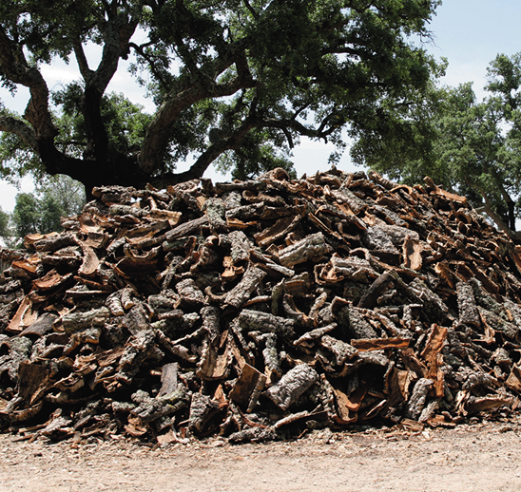
Sobreiro (Quercus suber) – um tesouro nacional
B Sobreiro

A exploração da casca do sobreiro – a cortiça –
constitui uma das atividades nacionais de maior relevo,
pela sua sustentabilidade. A sua importância é
de tal forma reconhecida que levou uma equipa de
cientistas de renome a tentar sequenciar o genoma do
sobreiro. O projeto está a ser desenvolvido num centro
de inovação em biotecnologia (Biocant) e teve
início com a recolha de folhas num exemplar existente
no Instituto Superior de Agronomia. Estas amostras
seguiram depois para o Instituto Nacional de Engenharia,
Tecnologia e Inovação para ser extraído o seu
ADN. O passo seguinte consiste em começar por
B Cortiça
sequenciar 100 milhões de bases azotadas (componentes
do ADN).
Figura 1 Exploração do sobreiro.

National Geographic Portugal, março de 2009 (adaptado)

1.1 Seleciona, entre as opções abaixo, o tipo de recurso natural a que corresponde a cortiça.

a. Recurso energético.
b. Recurso hídrico.
c. Recurso biológico.
d. Recurso mineral.

1.2 Apresenta possíveis justificações para o facto de a exploração da cortiça ser considerada uma atividade sustentável.
______________________________________________________________________________________________
______________________________________________________________________________________________
______________________________________________________________________________________________

1.3 Indica algumas vantagens que o trabalho em equipa pode trazer para os cientistas envolvidos neste projeto.
______________________________________________________________________________________________
______________________________________________________________________________________________
______________________________________________________________________________________________

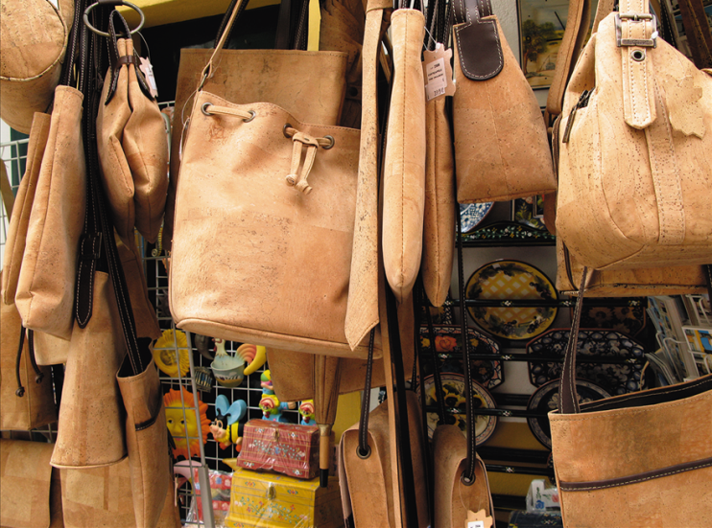

1.4 Com base na figura 2, refere três exemplos de
produtos elaborados com cortiça.
________________________________________
________________________________________
________________________________________

Figura 2 Exemplos de produtos elaborados com cortiça.

1.5 Pesquisa as várias fases de transformação por que passa a cortiça desde que é explorada até dar origem a
um dos exemplos de produtos que apresentaste na questão anterior.
______________________________________________________________________________________________
______________________________________________________________________________________________
______________________________________________________________________________________________
______________________________________________________________________________________________

1.6 Identifica, justificando, as dimensões da relação Ciência – Tecnologia – Sociedade – Ambiente que é possível
explorar através do texto.
______________________________________________________________________________________________
______________________________________________________________________________________________
______________________________________________________________________________________________
______________________________________________________________________________________________
______________________________________________________________________________________________
______________________________________________________________________________________________
______________________________________________________________________________________________

1.7 Resume as medidas que estão a ser implementadas em Portugal para promover a sustentabilidade dos recursos
naturais.
______________________________________________________________________________________________
______________________________________________________________________________________________
______________________________________________________________________________________________
______________________________________________________________________________________________

